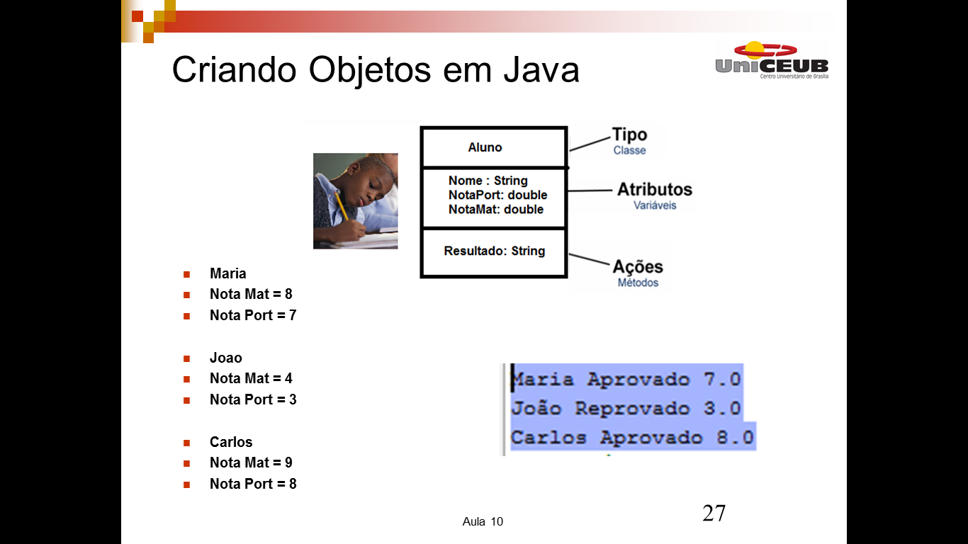

package sala;
public class Aluno {
String nome;
int notaport;
int notamat;

void resultado() {
//System.out.println(nome+" "+notaport+" "+ notamat);
double wmedia = (notaport+notamat)/2;
{
if (wmedia > 6) {
System.out.println (nome+" Aprovado "+wmedia);}
else {System.out.println (nome+" Reprovado "+wmedia);}
}}}
package sala;
public class Sala {

public static void main(String[] args) {
Aluno maria = new Aluno();

maria.nome = "Maria";
maria.notaport= 8;
maria.notamat= 7;
maria.resultado();

Aluno joao = new Aluno();
joao.nome="João";
joao.notamat = 4;
joao.notaport=3;
joao.resultado();

Aluno carlos = new Aluno();
carlos.nome="Carlos";
carlos.notamat=9;
carlos.notaport=8;
carlos.resultado();
}
}

